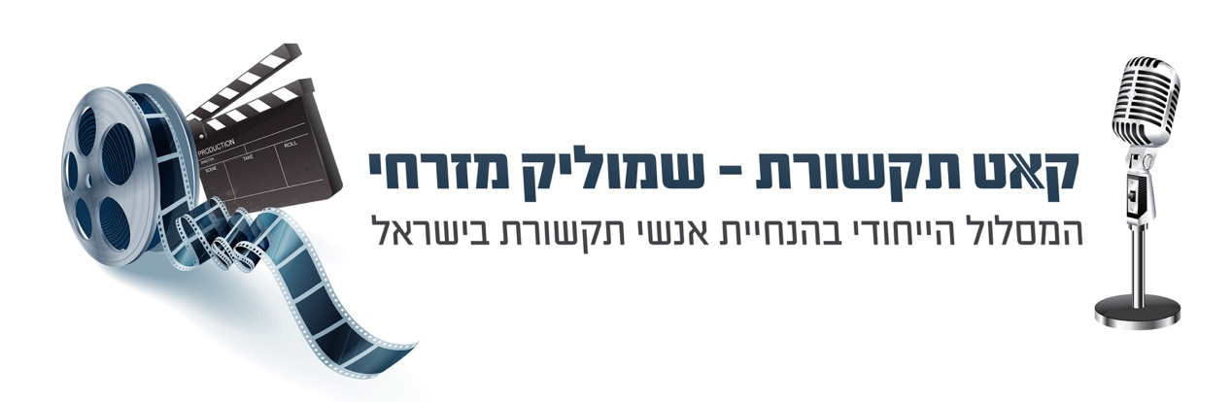מערך לימודי תקשורת, קולנוע, טלוויזיה (תל"ן) לביה"ס יסודי ולחטיבת הביניים
תחום התקשרות , הטלוויזיה והקולנוע בקרב בני הנוער הולך ותופס תאוצה בשנים האחרונות. בני נוער רבים מתמקדים ובוחרים במגמות התקשורת בתיכונים ואף סטודנטים רבים הממשיכים בתואר ראשון בתחום וכל זה על מנת להפוך את החלום שלהם לקריירה ממשית.
בלימודי העשרה בתחום התקשורת והקולנוע תקבלו את כל הידע והכלים הנחוצים להצלחה. החל מהכרות מעמיקה עם עולם התקשורת והאינטרנט של ימינו על שלל האסכולות הקיימות ועד התנסות ממשית מול מצלמה, זוויות צילום ומבע קולנועי, יצירת טריילרים ופרסומות בטלוויזיה , , איפור בסדרת טלוויזיה, סדנת חדשות, ראיון בטלוויזיה ועבודת העיתונאי.
קליפ או סרט כתוצר גמר בחציון ושנתי
שיטת הלימוד משלבת הקניית ידע תיאורטי ורכישת מיומנות מעשית בעולם התקשורת. מושם דגש על התנסות ביצירה תקשורתית לסוגיה, תוך תשומת לב לפיתוח אישי של כל ילד ועבודת צוות.
מטרות:
הכרות עם עולם העשייה התקשורתית בקולנוע ובטלוויזיה ורכישת מושגים ומיומנויות, תוך פיתוח יכולת צפייה אוריינית וביקורתית ורכישת כלי הבעה המאפשר לתלמיד דרך ביטוי ייחודית. כמו כן עידוד יצירתיות תוך שילוב בין העובדה יחידנית וקבוצתית ופיתוח מודעות לנושאים חברתיים. בנוסף יינתן רקע תיאורטי על תעשיית התקשורות המקומית והעולמית ואף להכשיר בני נוער לעבודה נכונה מול מצלמה והכרות בשלל גווניה של עולם הקולנוע והצילום. מטרה נוספת היא לתת לתלמידים לחוות ולהתנסות בשטח: לצלם, לשחק , לכתוב ולעשות את זה באמת. הרצון הוא להכשיר אותם בתחום התקשורת והטלוויזיה ובנוסף, נספק הכוונה לנישה המתאימה ביותר עבורם, כאשר יחד נמקסם את היכולות שלהם בתחום.

מערך כללי תקשורת וקולנוע:
מפגשים: (ניתן לפרוס את המפגשים לאורך השנה או בקבוצות או ביותר מפגשים)
*כל מפגש אורכו בין 2-4 שיעורים (45 דקות)
מפגש ראשון - היכרות + עולם הטלוויזיה + צפייה + שיפוט וניתוח
מפגש שני -סדנת משחק מול מצלמה
מפגש שלישי – זוויות צילום, גדלי זוויות צילום, ז'אנר אופרת סבון, פעלולי מצלמה וסרטי גמר
מפגש רביעי– הז'אנר הקולנועי – הכנת סרטון קצר בז'אנר נבחר עם זוויות צילום
מפגש חמישי– ז'אנר סרטי מתח – כיצד מכינים, מוטיבים ותסריט קולנועי
מפגש שישי- סדנת חדשות, כתיבה ועריכה עיתונאית, צוות תיעוד בית ספרי
מפגש שביעי- התחקיר והראיון בטלוויזיה , עבודת עיתונאי, שאלת השאלות
מפגש שמיני- סדנת איפור בטלוויזיה– ז'אנרים ואפקטים
מפגש תשיעי- סדנת פרסום – ניתוח פרסומות בטלוויזיה וברדיו
מפגש עשירי- יצירת פרסומת בקבוצות 1 (חלוקה לקבוצות רעיון והכנה)
מפגש – יצירת פרסומת בקבוצות 2 (צילומים והקרנה)
מפגש - היכרות עם עולם "המסך הירוק"
מפגש - סדנת אנימציה – היכרות עם עולם הדיגיטל, העריכה הממוחשבת – סטופ מושן
מפגש -17- תסריט, אודישנים, צילומים, עריכה ויצרת סרט גמר
מפגש - 18- הקרנת תוצרי גמר חגיגית (קליפ או סרט כיתתי)

התל"ן בניהולו המקצועי של שמוליק מזרחי
מרצה לתקשורת, קולנוע וטלוויזיה ברחבי הארץ
שדר, מגיש, קריין וכתב בידיעות אחרונות, אתר האינטרנט וערוץ הטלוויזיה One ורדיו ת"א (102FM)
למעלה מעשר שנות ניסיון בתחום התקשורת וההוראה
0542204993

